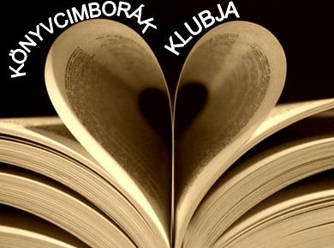

2. évfolyam
Csukás István: A téli tücsök meséi
2. forduló (6-10. fejezet)

Tanuló neve és osztálya: ____________________________________________
Leadási határidő: 2021. február 12. (péntek)

1. Ki mondta?
Melyik szereplő mondja az idézett mondatokat?
 | Idézetek | Ki mondta? –Írd mellé!
1. | Az én fülem nem lapulevél!
2. | Olyan vagyok – gondolta magában -, mint egy gomba. Mint egy öreg, fekete gomba.
3. | A legrosszabb, amit csak el tudok képzelni, az álmatlanság! De ne féljetek! Segítünk az uhubaglyon!
4. | Jöjjön ide, aki azt akarja, hogy szép legyen a bundája!
5. | Levegőben lebegő! Két szép szárnyat feszítő! Látlak!
/10

2. Betűk és emlékek
Melyik betű illik a téli tücsök emlékeihez!

1. | A háromlábú kutya
2. | Az uhubagoly, aki nem tudott aludni
3. | A sirály, amely a sziget fölött lebegett.
4. | A legkisebb ugrifüles, aki talált egy fésűt.
5. | A legöregebb tücsök kalapjára.

/10

3. Elbújt nevek
Hat szereplő neve bújt el a rejtvényben. Ha a szótagokat jól illeszted össze, megkapod őket! Lesz, amelyik kéttagú!
ug | sik | há | tüs | va
rom | ri | té | ló | kon
kés | li | fü | dok | kí
les | lá | tü | há | bú
gyó | ku | tú | csök | tya

________________________________, ______________________________,
________________________________, ______________________________,
________________________________, ______________________________, /12
4. Kalapok Írd le milyen kalapokat szerzett a tücsök, és mellé azt, hogy mi lett vele!
Milyen kalapokat szerzett a tücsök? Mi történt a kalapokkal?

_______________________________ _____________________________
_______________________________ _____________________________
_______________________________ _____________________________ /12

5. Mindenki másnak látja! Minek látják az állatok a magasan lebegő sirályt? Írd az állatok neve mellé!
ugrifüles _______________________________

hőscincér ______________________________

mókusok _______________________________ /6

Maximum pont: /50

